Как правильно выбрать зубную щетку для ребенка?

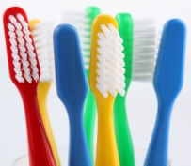
С этой маленькой волшебницей начинается каждое утро и заканчивается каждый вечер. Именно она является лучшим другом в борьбе с заболеваниями зубов. Это – ЗУБНАЯ ЩЕТКА!
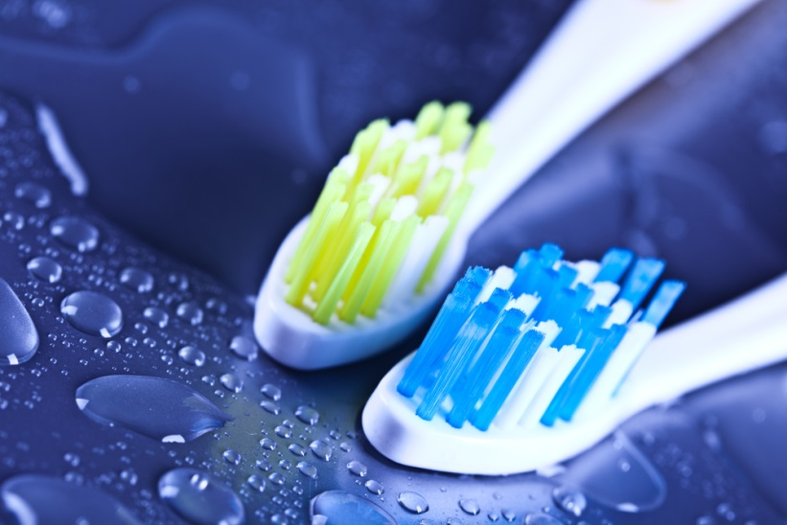
Как бы ни звучало странно, но здоровье зубов, в том числе и молочных, оказывает прямое влияние на состояние организма.
Поэтому, дорогие мамы и папы, если вы заботитесь о здоровье своего малыша, то к выбору зубной щетки для ребенка следует отнестись крайне серьезно!
Приучать ребенка к чистке зубов следует после прорезывания первого молочного зубика!
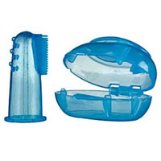
Для самых маленьких первой детской зубной щеткой должны стать салфетки или силиконовые напальчники, которые одеваются на палец взрослого и предназначены для снятия мягкого зубного налета с поверхности временных зубов, а также для массажа десен.
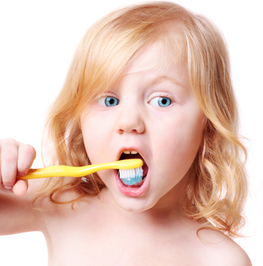
Постепенно ваш ребенок будет приучаться чистить зубы самостоятельно. Вот несколько правил, дорогие родители, которые помогут вам сделать правильный выбор зубной щетки для ребенка:
1. Головка щетки. Обратите внимание на размер головки щетки. Оптимальный размер - в два-три зуба малыша, т.к. слишком большая головка не позволит прочистить области в местах изгиба челюсти. Кроме того, головка щетки должна быть округлой формы, чтобы избежать повреждения детских десен.
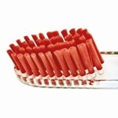
2. Длина щетины. Для качественной очистки всех поверхностей зубов рекомендуются щетки, у которых пучки волокон расположены в 3-4 ряда. Высота щетинок должна быть не более 11 мм. Отличным выбором будет инструмент с короткой ровной щетиной.

3.Жесткость щетины. Выбирайте щетки с мягкой щетиной или щетиной средней жесткости, чтобы защитить детские десна от повреждений.

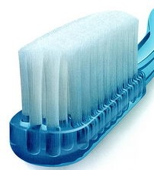
4. Тип щетины. Предпочтительно, чтобы щетина состояла из синтетических волокон, т.к. натуральная щетина имеет неоднородную структуру, и в ее волокнах существуют каналы, в которых могут скапливаться бактерии. Ввиду своей неоднородности натуральные щетинки могут разрушаться и ранить нежные десны.
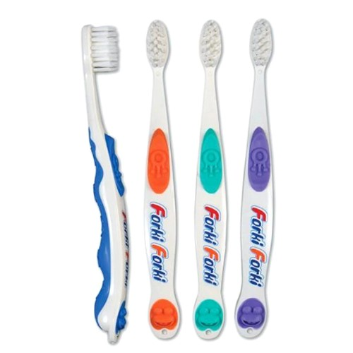
5. Ручка детской зубной щетки должна быть толще, чем у взрослой, чтобы ребенок мог ее удобно ухватить. Обратите внимание на то, чтобы ручка не скользила в руках у ребенка. Для этого на ручке изготавливаются резиновые валики.
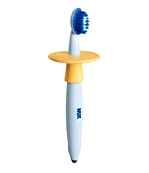
6. Ограничительное кольцо. Отдайте предпочтение зубным щеткам с защитным кольцом. Оно будет препятствовать глубокому проникновению щетки в рот и не позволит малышу пораниться при самостоятельном уходе за полостью рта.
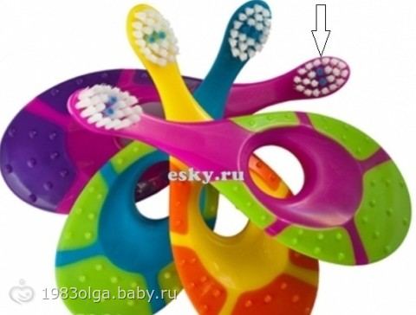
7. Цветная маркировка. Хорошим выбором будет щетка с маркировкой в виде цветных щетинок, обозначающих оптимальное количество зубной пасты.
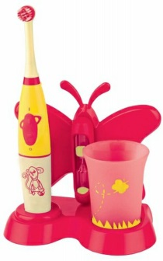
8. Лучше выбирать зубную щетку вместе с ребенком. Его участие способствует лучшему обучению гигиене полости рта. Его внимание привлекут яркие щетки с популярными мультипликационными персонажами, звуковыми эффектами, светодиодами, а также интересные аксессуары.
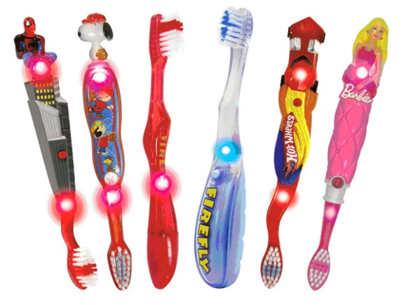
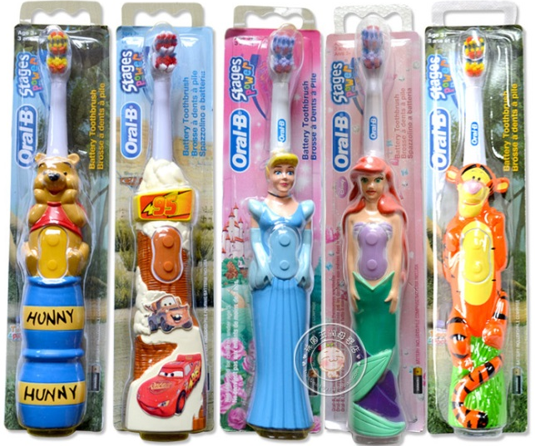

Большинству детей она очень нравится, но многих родителей волнует вопрос, не навредит ли она ребенку? Чем же детская электрическая зубная щетка отличается от аналогичной щетки для взрослых?
Как выбрать детскую электрическую зубную щетку?

С точки зрения стоматологов детские электрические щетки допустимо использовать уже с 5-х-6-х летнего возраста, но делать это следует не постоянно и лишь при участии или под присмотром родителей. Не стоит забывать, что эмаль молочного зуба еще недостаточно твердая, ее можно легко повредить. По этой причине жесткое воздействие электрической зубной щетки, даже детской, может оказать негативное воздействие на зубы малыша.
К тому же, у ребенка должен выработаться механизм самостоятельной чистки зубов. Приучать к этому надо с детства. А начинать учиться чистке зубов лучше с обычной ручной зубной щеткой.
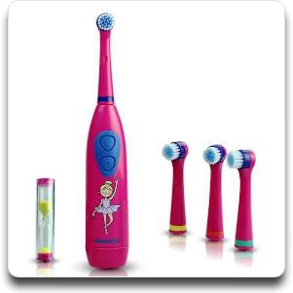
1. При выборе щетки необходимо учитывать тот возрастной диапазон, который указал производитель на ее упаковке, к примеру: от 3 до 6 лет, либо от 6 до 12 лет.
2. Рекомендуется выбирать толстую и короткую ручку, чтобы ребенку было удобнее держать ее.
3. Щетина должна иметь мягкую или среднюю жесткость, изготовлена из искусственных материалов.

Какие фирмы предпочесть?
В настоящее время существует множество фирм, изготавливающих детские зубные щетки. Но каждый родитель старается выбрать для своего ребенка все самое лучшее. Вот те представители ведущих фирм, наилучшим образом сочетающие в себе качество и эстетику.
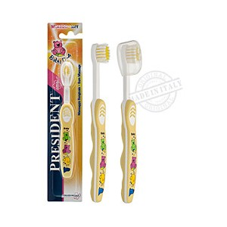
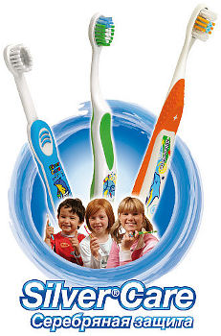
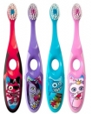
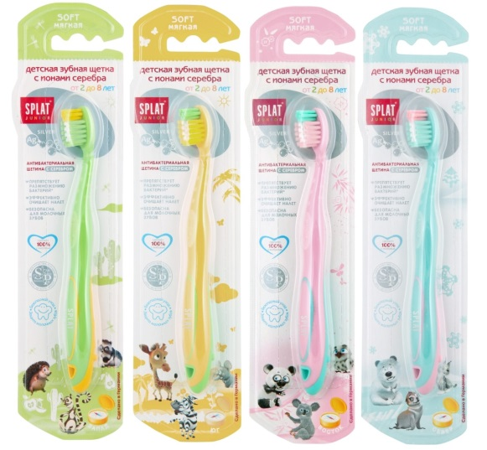
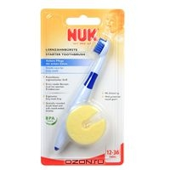
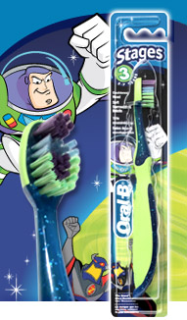
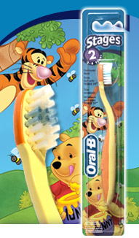
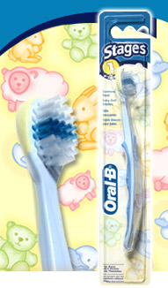
Серия PRESIDENT Baby
Серия Silver Care
Зубная щетка обучающая «NUK»с защитным кольцом

Серия "Джордан шаг за шагом 1" от 0 до 2 лет

Серия Splat "Junior" от 2 до 8 лет

Возраст от 5 до 7 лет.
Возраст от 2 до 4 лет.
Возраст от 4 до 24 месяцев.

Серия зубных щеток Oral-B Stages 1, 2 и 3

Серия электрических щеток Oral-B Stages Power

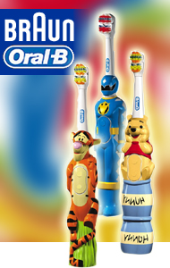

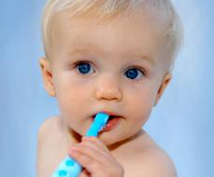

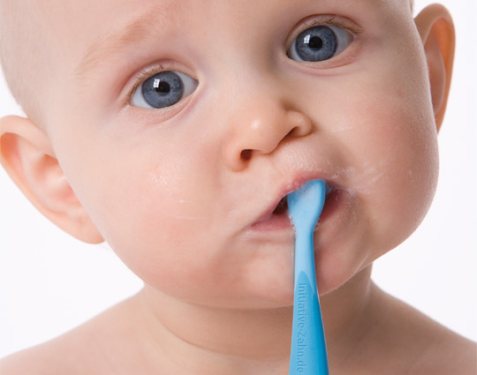
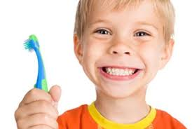
А вы когда-нибудь задумывались об этом????
КАК ВЫБРАТЬ ЗУБНУЮ ЩЕТКУ СВОЕМУ РЕБЕНКУ?
Пусть ваш ребенок улыбается, и тогда вы обязательно будете улыбаться вместе с ним!!!







